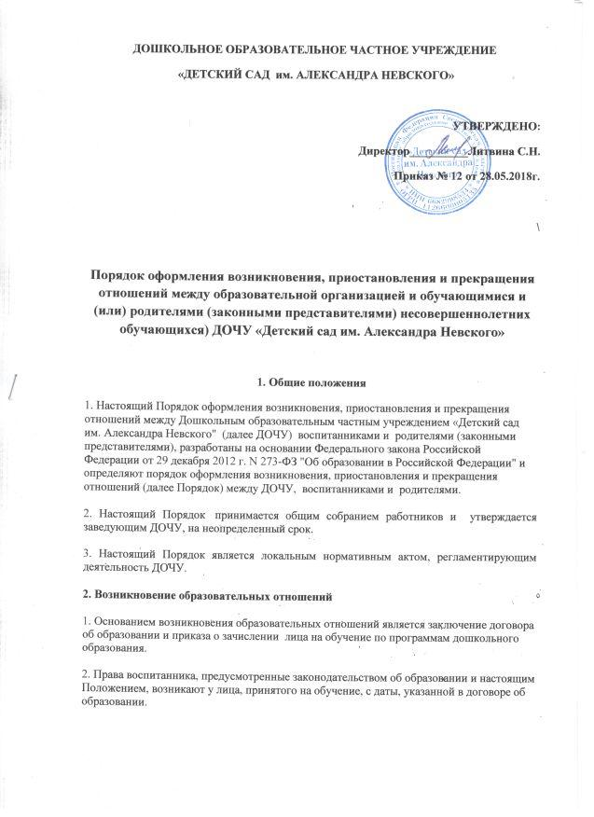

2. Права воспитанника, предусмотренные законодательством об образовании и настоящим Положением, возникают у лица, принятого на обучение, с даты, указанной в договоре об образовании.

3. Договор об образовании заключается в простой письменной форме между ДОЧУ и родителями (законными представителями) несовершеннолетнего лица зачисляемого на обучение программам дошкольного образования;

4. В договоре об образовании должны быть указаны основные характеристики образования, в том числе вид, направленность образовательной программы, форма обучения, срок освоения образовательной программы (продолжительность обучения).

5. Договор об образовании не может содержать условия, которые ограничивают права лиц, имеющих право на получение образования определенного уровня и направленности и подавших заявления о приеме на обучение, и воспитанников или снижают уровень предоставления им гарантий по сравнению с условиями, установленными законодательством об образовании. Если условия, ограничивающие права поступающих и воспитанников или снижающие уровень предоставления им гарантий, включены в договор, такие условия не подлежат применению.

6. Примерные формы договоров об образовании утверждаются федеральным органом исполнительной власти, осуществляющим функции по выработке государственной политики и нормативно-правовому регулированию в сфере образования.

7. Прием на обучение в ДОЧУ, проводится на принципах равных условий приема для всех поступающих, за исключением лиц, которым в соответствии с Федеральным законом предоставлены особые права (преимущества) при приеме на обучение.

8. ДОЧУ обязано ознакомить родителей (законных представителей) со своим уставом, с лицензией на осуществление образовательной деятельности, с образовательными программами и другими документами, регламентирующими ДОЧУ и осуществление образовательной деятельности.

**3. Изменение образовательных отношений**

1. Образовательные отношения изменяются в случае изменения условий получения воспитанниками образования по конкретной основной или дополнительной образовательной программе, повлекшего за собой изменение взаимных прав и обязанностей воспитанника и ДОЧУ.

2. Образовательные отношения могут быть изменены как по инициативе родителей (законных представителей) воспитанника, по заявлению в письменной форме, так и по инициативе ДОЧУ.

3. Основанием для изменения образовательных отношений является распорядительный акт ДОЧУ, изданный директором. Если с родителями (законными представителями) воспитанника заключен договор об образовании, распорядительный акт издается на основании внесения соответствующих изменений в такой договор.

4. Права воспитанника и обязанности родителей (законных представителей), предусмотренные законодательством об образовании и локальными нормативными актами ДОЧУ, изменяются с даты издания распорядительного акта или с иной указанной в нем даты.

**4. Прекращение образовательных отношений**

1. Образовательные отношения прекращаются в связи с отчислением воспитанника из ДОЧУ:

1) в связи с получением образования (завершением обучения);

2) досрочно, в следующих случаях:

- по инициативе родителей (законных представителей) воспитанника, в том числе в случае перевода воспитанника для продолжения освоения образовательной программы в другую организацию, осуществляющую образовательную деятельность;

- по обстоятельствам, не зависящим от родителей (законных представителей) воспитанника и ДОЧУ, в том числе в случае ликвидации ДОЧУ.

2. Досрочное прекращение образовательных отношений по инициативе родителей (законных представителей) воспитанника не влечет за собой возникновение каких-либо дополнительных, в том числе материальных, обязательств указанного воспитанника перед ДОЧУ.

3. Основанием для прекращения образовательных отношений является приказ директора, об отчислении воспитанника из ДОЧУ. Права воспитанника и обязанности родителей (законных представителей), предусмотренные законодательством об образовании и локальными нормативными актами ДОЧУ, прекращаются с даты его отчисления из ДОЧУ.

4. При досрочном прекращении образовательных отношений ДОЧУ, в трехдневный срок после издания приказа об отчислении воспитанника выдает родителям (законным представителям) воспитанника, отчисленному из ДОЧУ, справку об обучении или о периоде обучения по образцу, самостоятельно устанавливаемому ДОЧУ

Приложение

**ДОШКОЛЬНОЕ ОБРАЗОВАТЕЛЬНОЕ ЧАСТНОЕ УЧРЕЖДЕНИЕ «ДЕТСКИЙ САД им. АЛЕКСАНДРА НЕВСКОГО»**

----------------------------------------------------------------------------------------------------------------

СПРАВКА

Дана ________________________________, в том, что он(а) действительно проходил (а) обучение в ДОЧУ «Детский сад им. Александра Невского» по программе дошкольного образования в соответствии с образовательной программой ДОЧУ с ________________г. по ___________________г.

Директор Литвина С.Н.